

**Об утверждении схемы и порядка перевозки в общеобразовательные школы детей, проживающих в отдаленных населенных пунктах Бородулихинского района**

Постановление акимата Бородулихинского района области Абай от 11 апреля 2023 года № 91. Зарегистрировано Департаментом юстиции области Абай 14 апреля 2023 года № 41-18

      В соответствии с подпунктом 3-1) пункта 3 статьи 14 Закона Республики Казахстан "Об автомобильном транспорте", приказом исполняющего обязанности Министра по инвестициям и развитию Республики Казахстан "Об утверждении Правил перевозок пассажиров и багажа автомобильным транспортом" (зарегистрировано в Реестре государственной регистрации нормативных правовых актов за № 11550), акимат Бородулихинского района ПОСТАНОВЛЯЕТ:

      1. Утвердить схемы перевозки в общеобразовательные школы детей, проживающих в отдаленных населенных пунктах Бородулихинского района согласно приложениям 1, 2, 3, 4, 5, 6, 7, 8, 9, 10, 11, 12, 13, 14, 15, 16, 17, 18, 19, 20 к настоящему постановлению.

      2. Утвердить порядок перевозки в общеобразовательные школы детей, проживающих в отдаленных населенных пунктах Бородулихинского района согласно приложению 21 к настоящему постановлению.

      3. Государственному учреждению "Отдел образования Бородулихинского района" управления образования области Абай в установленном законодательством порядке обеспечить:

      1) Государственную регистрацию настоящего постановления в Департаменте юстиции области Абай;

      2) Размещение настоящего постановления на интернет-ресурсе акимата Бородулихинского района после его официального опубликования.

      4. Контроль за исполнением настоящего постановления возложить на курирующего заместителя акима Бородулихинского района.

      5. Настоящее постановление вводится в действие по истечении десяти календарных дней после дня его первого официального опубликования.

|  |
| --- |
| *исполняющий обязанности акима района* |
|  | *Е. Селиханов* |

|  |  |
| --- | --- |
|  | Приложение 1 к постановлению акимата Бородулихинского района от 11 апреля 2023 года № 91 |

**Схема перевозки детей, проживающих в селе Солоновка, селе Потапенково в коммунальное государственное учреждение "Средняя школа имени Владимира Комарова" отдела образования Бородулихинского района управления образования области Абай, Новошульбинский сельский округ, село Новая Шульба**

      Коммунальное государственное учреждение "Средняя школа имени Владимира Комарова" отдела образования Бородулихинского района управления образования области Абай

      село Новая Шульба

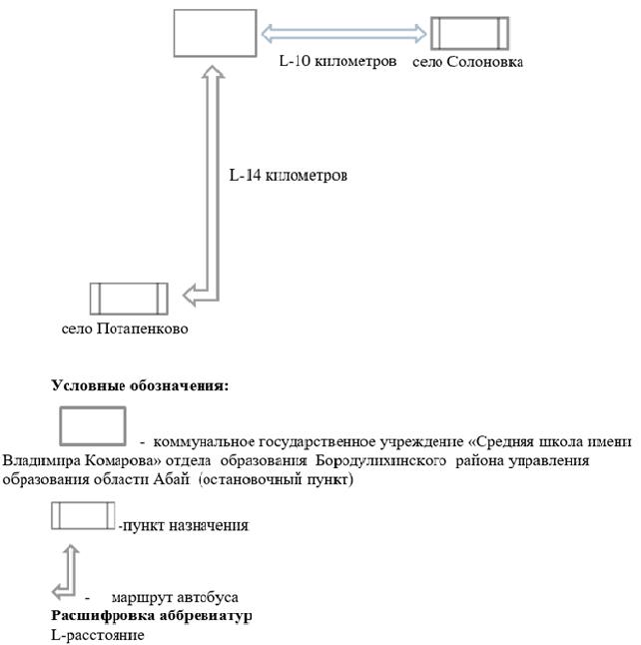

|  |  |
| --- | --- |
|  | Приложение 2 к постановлению акимата Бородулихинского района от 11 апреля 2023 года № 91 |

**Схема перевозки детей, проживающих в селе Байтанат в коммунальное государственное учреждение "Зубаирская средняя школа" отдела образования Бородулихинского района управления образования области Абай, Зубаирский сельский округ, село Зубаир**

      Коммунальное государственное учреждение "Зубаирская средняя школа" отдела образования Бородулихинского района управления образования области Абай

      село Зубаир

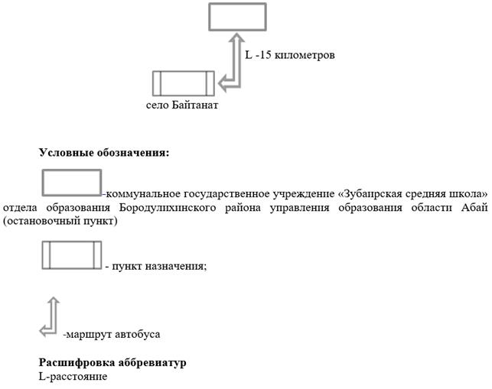

|  |  |
| --- | --- |
|  | Приложение 3 к постановлению акимата Бородулихинского района от 11 апреля 2023 года № 91 |

**Схема перевозки детей, проживающих в селе Дюсекен, селе Карагайлы в коммунальное государственное учреждение "Средняя школа имени Мухтара Ауэзова" отдела образования Бородулихинского района управления образования области Абай, Новопокровский сельский округ, село Новопокровка**

      Коммунальное государственное учреждение "Средняя школа имени Мухтара Ауэзова" отдела образования Бородулихинского района управления образования области Абай

      село Новопокровка

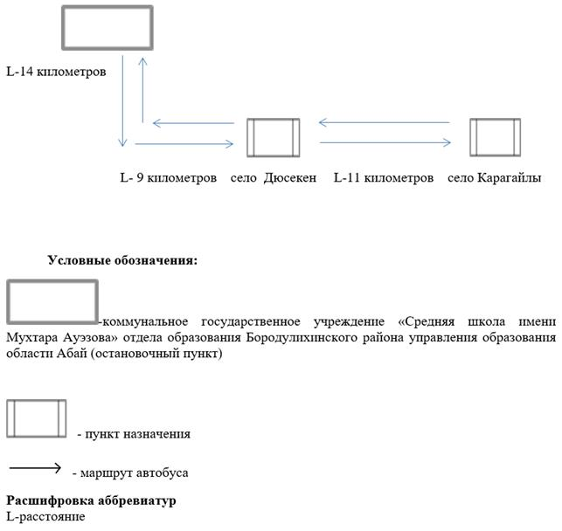

|  |  |
| --- | --- |
|  | Приложение 4 к постановлению акимата Бородулихинского района от 11 апреля 2023 года № 91 |

**Схема перевозки детей, проживающих в селе Орловка в коммунальное государственное учреждение "Школа-лицей поселка Жезкент отдела образования Бородулихинского района управления образования области Абай", Жезкентский поселковый округ, поселок Жезкент**

      Коммунальное государственное учреждение "Школа-лицей поселка Жезкент отдела образования Бородулихинского района управления образования области Абай"

      поселок Жезкент

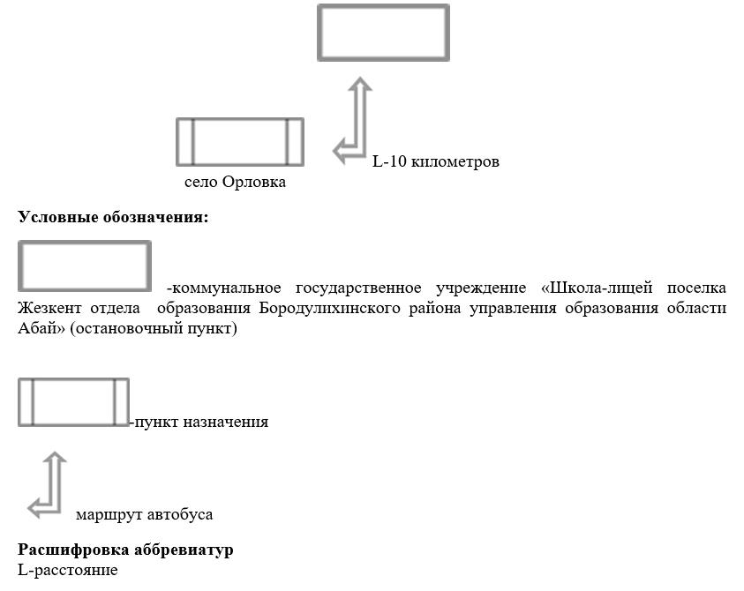

|  |  |
| --- | --- |
|  | Приложение 5 к постановлению акимата Бородулихинского района от 11 апреля 2023 года № 91 |

**Схема перевозки детей, проживающих в селе Орловка в коммунальное государственное учреждение "Жезкентская средняя школа" отдела образования Бородулихинского района управления образования области Абай, Жезкентский поселковый округ, поселок Жезкент**

      Коммунальное государственное учреждение "Жезкентская средняя школа" отдела образования Бородулихинского района управления образования области Абай"

      поселок Жезкент

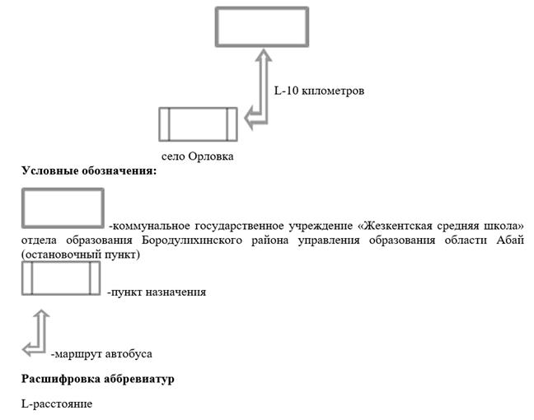

|  |  |
| --- | --- |
|  | Приложение 6 к постановлению акимата Бородулихинского района от 11 апреля 2023 года № 91 |

**Схема перевозки детей, проживающих в селе Барышовка, в селе Поднебесное в коммунальное государственное учреждение "Успенская основная средняя школа" отдела образования Бородулихинского района управления образования области Абай, Бородулихинский сельский округ, село Успенка**

      Коммунальное государственное учреждение "Успенская основная средняя школа" отдела образования Бородулихинского района управления образования области Абай

      село Успенка

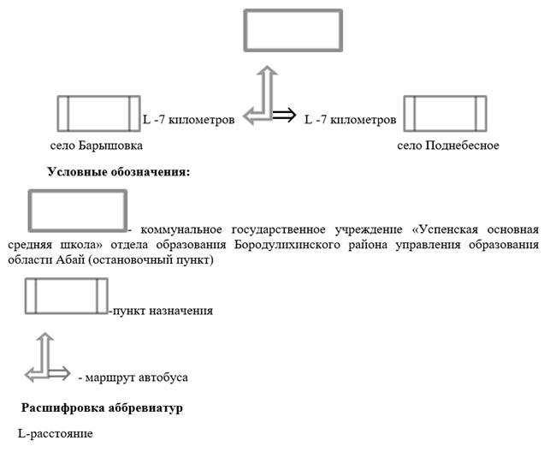

|  |  |
| --- | --- |
|  | Приложение 7 к постановлению акимата Бородулихинского района от 11 апреля 2023 года № 91 |

**Схема перевозки детей, проживающих в селе Жана Аул в коммунальное государственное учреждение "Средняя школа имени Толеубая Аманова" отдела образования Бородулихинского района управления образования области Абай, Петропавловский сельский округ, село Петропавловка**

      Коммунальное государственное учреждение "Средняя школа имени Толеубая Аманова" отдела образования Бородулихинского района управления образования области Абай

      село Петропавловка

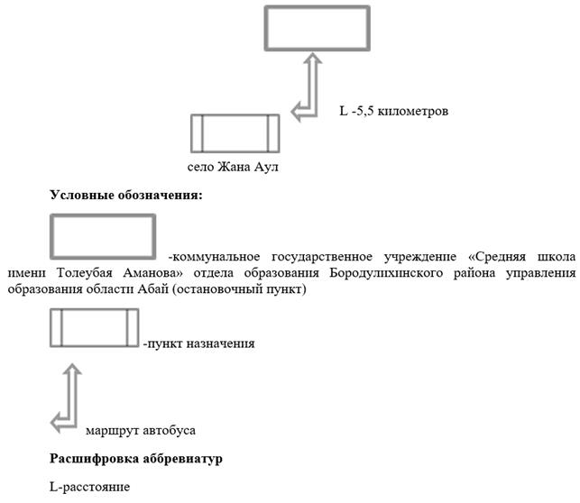

|  |  |
| --- | --- |
|  | Приложение 8 к постановлению акимата Бородулихинского района от 11 апреля 2023 года № 91 |

**Схема перевозки детей, проживающих в селе Знаменка в коммунальное государственное учреждение "Средняя школа имени Николая Островского" отдела образования Бородулихинского района управления образовании области Абай, Бородулихинский сельский округ, село Бородулиха**

      Коммунальное государственное учреждение "Средняя школа имени Николая Островского" отдела образования Бородулихинского района управления образовании области Абай

      село Бородулиха

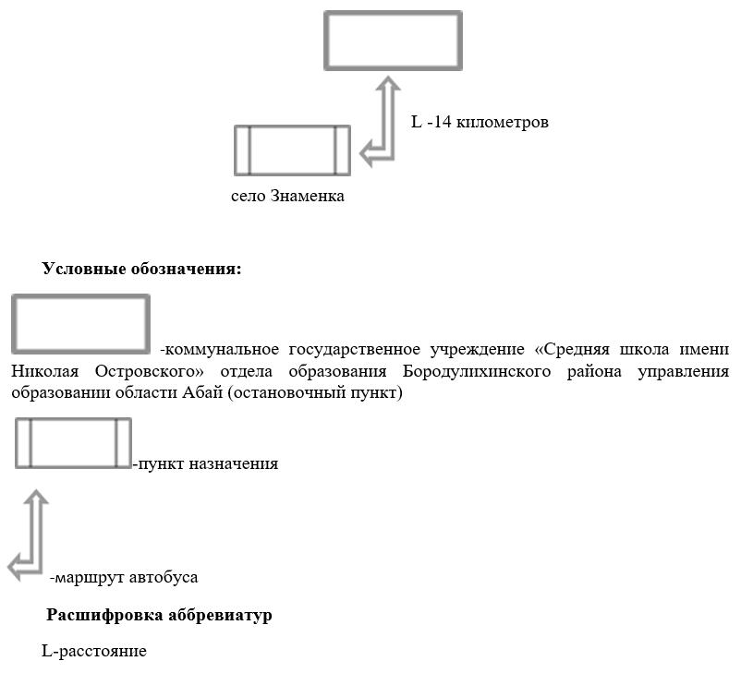

|  |  |
| --- | --- |
|  | Приложение 9 к постановлению акимата Бородулихинского района от 11 апреля 2023 года № 91 |

**Схема перевозки детей, проживающих в селе Андроновка, в селе Ремки в коммунальное государственное учреждение "Переменовская средняя школа" отдела образования Бородулихинского района управления образования области Абай, Переменовский сельский округ, село Переменовка**

      Коммунальное государственное учреждение "Переменовская средняя школа" отдела образования Бородулихинского района управления образования области Абай

      село Переменовка

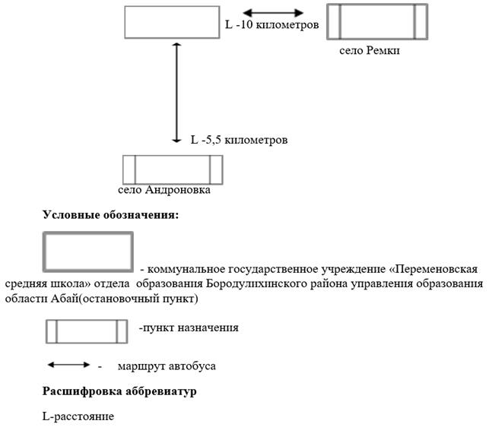

|  |  |
| --- | --- |
|  | Приложение 10 к постановлению акимата Бородулихинского района от 11 апреля 2023 года № 91 |

**Схема перевозки детей, проживающих в селе Боровое в коммунальное государственное учреждение "Средняя школа имени Ыбырая Алтынсарина" отдела образования Бородулихинского района управления образования области Абай, Дмитриевский сельский округ, село Дмитриевка**

      Коммунальное государственное учреждение "Средняя школа имени Ыбырая Алтынсарина" отдела образования Бородулихинского района управления образования области Абай

      село Дмитриевка

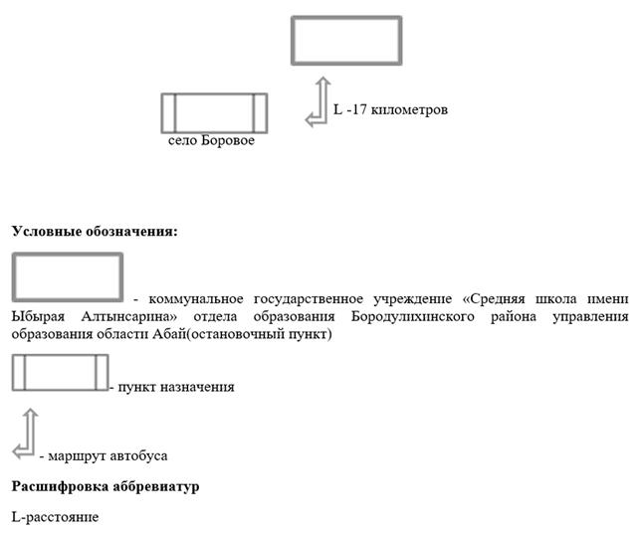

|  |  |
| --- | --- |
|  | Приложение 11 к постановлению акимата Бородулихинского района от 11 апреля 2023 года № 91 |

**Схема перевозки детей, проживающих в селе Сосновка, санатории Березовка, подхозе Березовка в коммунальное государственное учреждение "Ивановская средняя школа" отдела образования Бородулихинского района управления образования области Абай, Новодворовский сельский округ, село Ивановка**

      Коммунальное государственное учреждение "Ивановская средняя школа" отдела образования Бородулихинского района управления образования области Абай

      село Ивановка

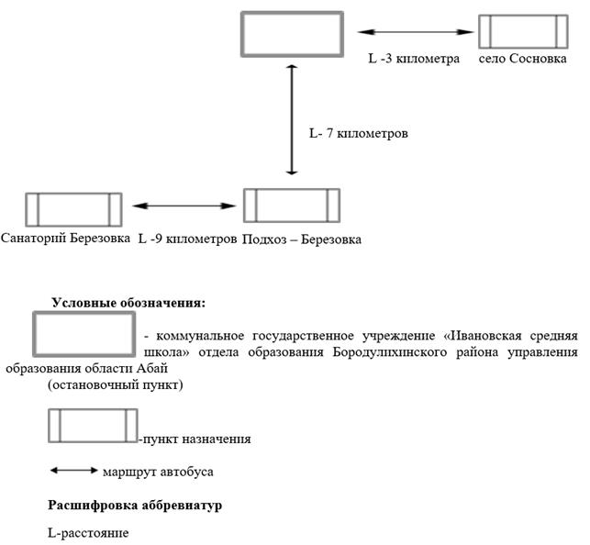

|  |  |
| --- | --- |
|  | Приложение 12 к постановлению акимата Бородулихинского района от 11 апреля 2023 года № 91 |

**Схема перевозки детей, проживающих в селе Речное, в селе Девятка в коммунальное государственное учреждение "Красноярская средняя школа" отдела образования Бородулихинского района управления образования области Абай, Красноярский сельский округ, село Красный Яр**

      Коммунальное государственное учреждение "Красноярская средняя школа" отдела образования Бородулихинского района управления образования области Абай

      село Красный Яр

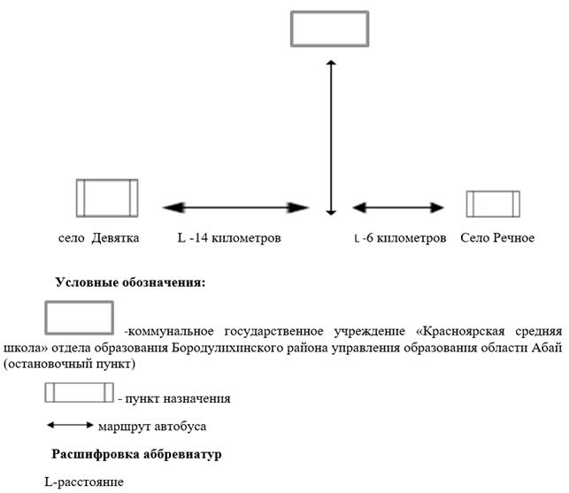

|  |  |
| --- | --- |
|  | Приложение 13 к постановлению акимата Бородулихинского района от 11 апреля 2023 года № 91 |

**Схема перевозки детей, проживающих в селе Аул, селе Тарск в коммунальное государственное учреждение "Коростелевская средняя школа" отдела образования Бородулихинского района управления образования области Абай, Бакинский сельский округ, село Коростели**

      Коммунальное государственное учреждение "Коростелевская средняя школа" отдела образования по Бородулихинскому району управления образования области Абай

      село Коростели

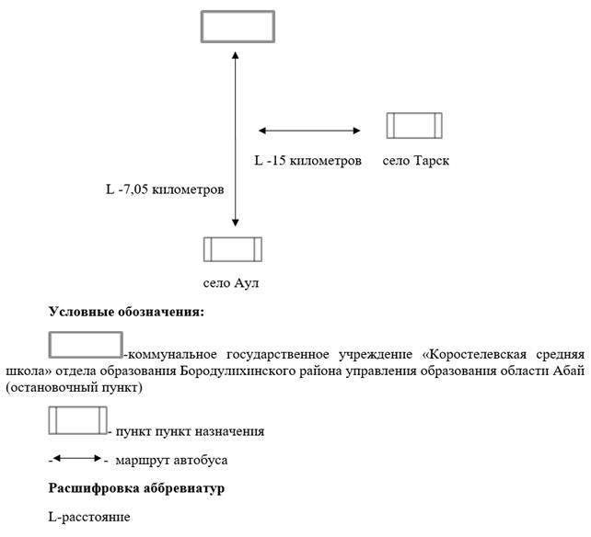

|  |  |
| --- | --- |
|  | Приложение 14 к постановлению акимата Бородулихинского района от 11 апреля 2023 года № 91 |

**Схема перевозки детей, проживающих в селе Алексеевка, Ново-Васильевка в коммунальное государственное учреждение "Средняя школа 2-ая Пятилетка" отдела образования Бородулихинского района управления образования области Абай, Ленинский сельский округ, село Жарбулак**

      Коммунальное государственное учреждение "Средняя школа 2-ая Пятилетка" отдела образования Бородулихинского района управления образования области Абай

      село Жарбулак

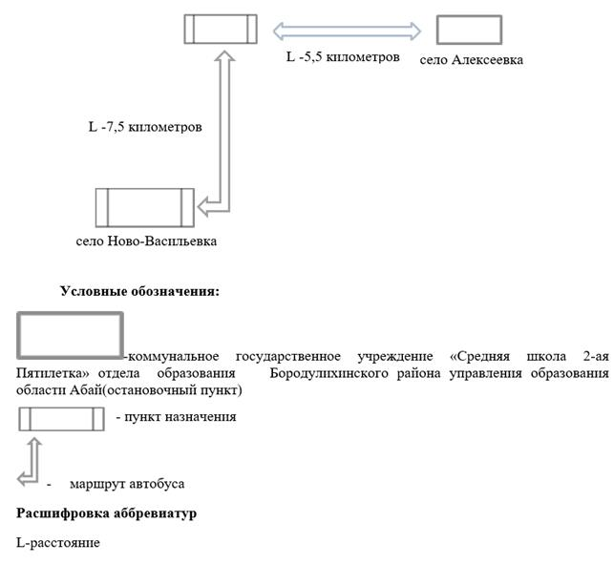

|  |  |
| --- | --- |
|  | Приложение 15 к постановлению акимата Бородулихинского района от 11 апреля 2023 года № 91 |

**Схема перевозки детей, проживающих в селе Сарногай в коммунальное государственное учреждение "Новопокровская средняя школа" отдела образования Бородулихинского района управления образования области Абай, Новопокровский сельский округ, село Новопокровка**

      Коммунальное государственное учреждение "Новопокровская средняя школа" отдела образования Бородулихинского района управления образования области Абай

      село Новопокровка

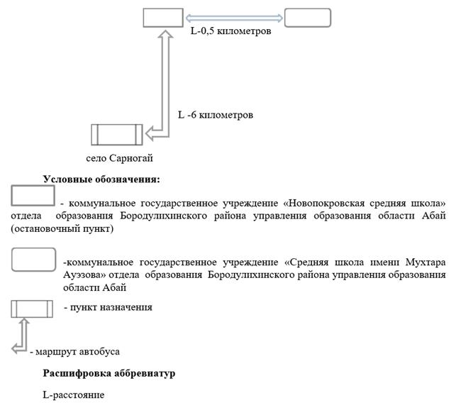

|  |  |
| --- | --- |
|  | Приложение 16 к постановлению акимата Бородулихинского района от 11 апреля 2023 года № 91 |

**Схема перевозки детей, проживающих в селе Пол-Лог, селе Боровлянка в коммунальное государственное учреждение "Жерновская средняя школа" отдела образования Бородулихинского района управления образования области Абай, Жерновский сельский округ, село Жерновка**

      Коммунальное государственное учреждение "Жерновская средняя школа" отдела образования Бородулихинского района управления образования области Абай

      село Жерновка

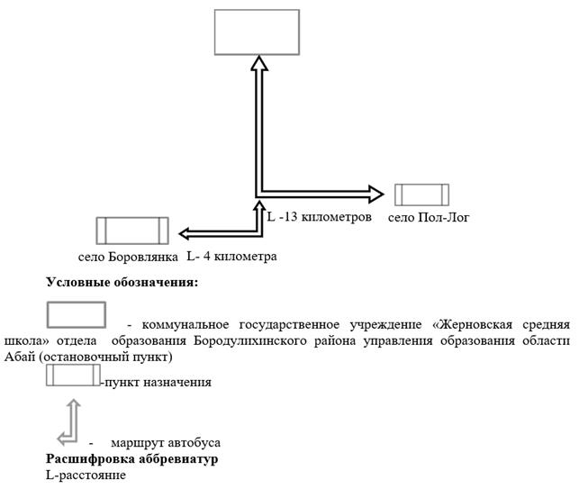

|  |  |
| --- | --- |
|  | Приложение 17 к постановлению акимата Бородулихинского района от 11 апреля 2023 года № 91 |

**Схема перевозки детей, проживающих в селе Бель-Агач в коммунальное государственное учреждение "Краснопольская средняя школа" отдела образования Бородулихинского района управления образования области Абай, Бель-Агачский сельский округ, село Зенковка**

      Коммунальное государственное учреждение "Краснопольская средняя школа" отдела образования по Бородулихинскому району управления образования области Абай

      село Зенковка

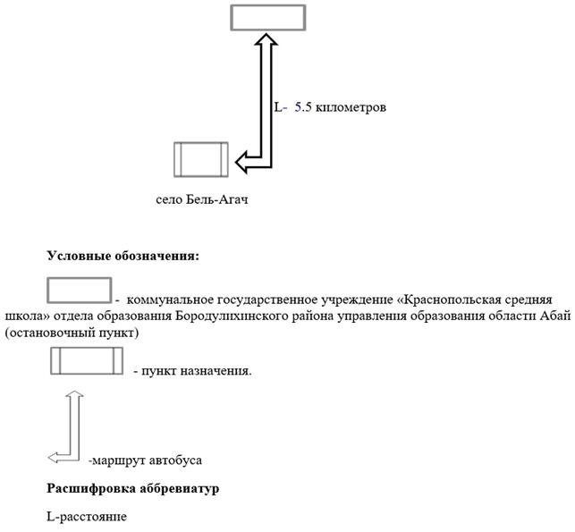

**Схема перевозки детей, проживающих в селе Бековка, селе Бек-Карьер, Разъезд-41 в коммунальное государственное учреждение "Краснопольская средняя школа" отдела образования Бородулихинского района управления образования области Абай, Бель-Агачский сельский округ, село Зенковка**

      Коммунальное государственное учреждение "Краснопольская средняя школа" отдела образования по Бородулихинскому району управления образования области Абай

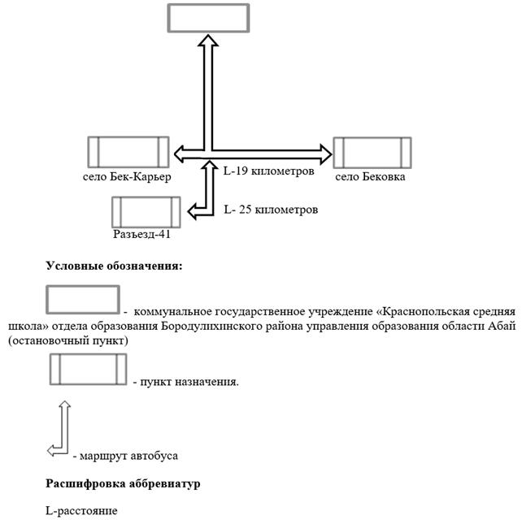

**Схема перевозки детей, проживающих в селе Орловка, селе Вознесеновка в коммунальное государственное учреждение "Краснопольская средняя школа" отдела образования Бородулихинского района управления образования области Абай, Бель-Агачский сельский округ, село Зенковка**

      Коммунальное государственное учреждение "Краснопольская средняя школа" отдела образования Бородулихинского района управления образования области Абай

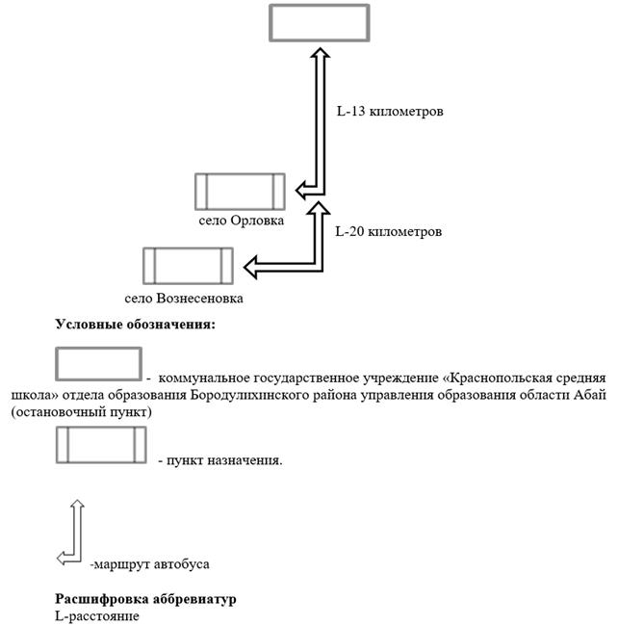

|  |  |
| --- | --- |
|  | Приложение 18 к постановлению акимата Бородулихинского района от 11 апреля 2023 года № 91 |

**Схема перевозки детей, проживающих в селе Дмитриевка, селе Михайличенково в коммунальное государственное учреждение "Казахская средняя школа имени Алихана Бокейхана" отдела образования Бородулихинского района управления образования области Абай, Бородулихинский сельский округ, село Бородулиха**

      Коммунальное государственное учреждение "Казахская средняя школа имени Алихана Бокейхана" отдела образования Бородулихинского района управления образования области Абай

      село Бородулиха

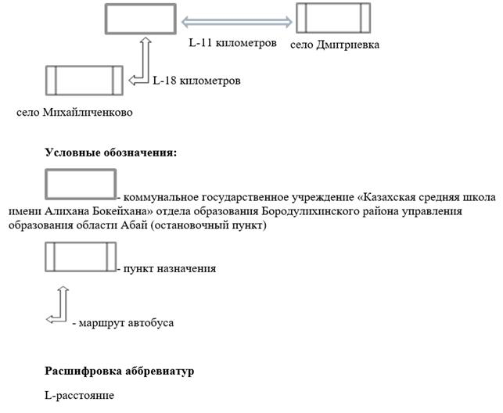

|  |  |
| --- | --- |
|  | Приложение 19 к постановлению акимата Бородулихинского района от 11 апреля 2023 года № 91 |

**Схема перевозки детей, проживающих в селе Знаменка, подхозе Березовка, санатории Березовка, селе Ивановка в коммунальное государственное учреждение "Казахская средняя школа имени Алихана Бокейхана" отдела образования Бородулихинского района управления образования области Абай, Бородулихинский сельский округ, село Бородулиха**

      Коммунальное государственное учреждение "Казахская средняя школа имени Алихана Бокейхана" отдела образования Бородулихинского района управления образования области Абай

      село Бородулиха

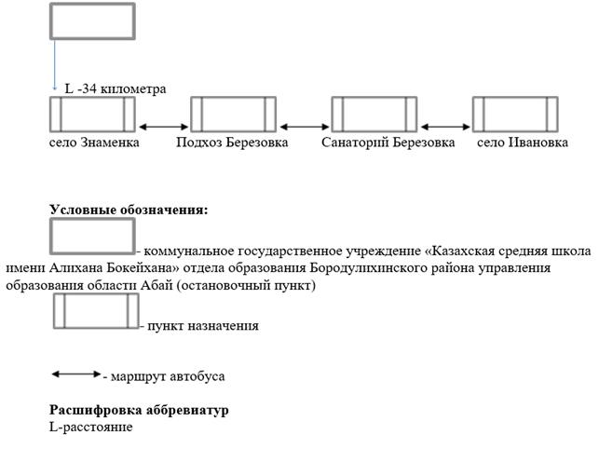

|  |  |
| --- | --- |
|  | Приложение 20 к постановлению акимата Бородулихинского района от 11 апреля 2023 года № 91 |

**Схема перевозки детей, проживающих в селе Пол-Лог в коммунальное государственное учреждение "Боровлянская основная средняя школа" отдела образования Бородулихинского района управления образования области Абай, Жерновский сельский округ, село Боровлянка**

      Коммунальное государственное учреждение "Боровлянская основная средняя школа" отдела образования Бородулихинского района управления образования области Абай

      село Боровлянка

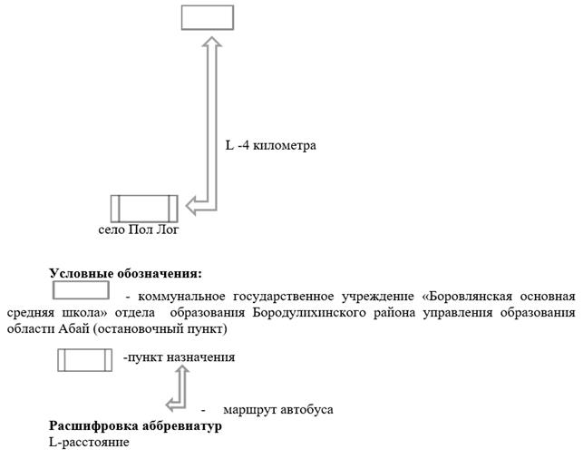

|  |  |
| --- | --- |
|  | Приложение 21 к постановлению акимата Бородулихинского района от 11 апреля 2023 года № 91 |

**Порядок перевозки в общеобразовательные школы детей, проживающих в отдаленных населенных пунктах Бородулхинского района**

      1. Перевозки детей осуществляются автобусами, микроавтобусами, оборудованными в соответствии с требованиями законодательства к перевозке пассажиров и багажа и с предоставлением каждому ребенку отдельного места для сидения.

      2. Перевозчиком детей (далее-Перевозчик) является организация образования, использующая для перевозки принадлежащие ей автобусы, с соблюдением требований законодательства к перевозкам пассажиров и багажа.

      3. Перед выполнением перевозок, Перевозчик оформляет решение об организации перевозки детей приказом, регламентировав в нем обязанности водителя, сопровождающих лиц, маршрут следования и мероприятия по оеспечению безопасности детей.

      4. При неблагоприятных изменениях дорожных или метеорологических условий, создающих угрозу безопасности перевозок, в случаях, предусмотренных действующими нормативными документами о временном прекращении движения автобусов, Перевозчик отменяет рейс и немедленно принимает меры по доведению информации об этом до перевозимых детей.

      5. При неблагоприятных изменениях дорожных условий, при иных обстоятельствах (ограничение движения, появление временных препятствий, при которых водитель не может ехать в соответствии с расписанием не повышая скорости), расписание корректируется в сторону снижения скорости (увеличения времени движения).

      6. На каждый автобус, осуществляющий перевозку детей, Перевозчик назначает ответственных сопровождающих лиц, прошедших подготовку по методам оказания доврачебной помощи и специальный инструктаж по обеспечению безопасности при перевозке детей автобусами.

      7. Инструктаж проводит лицо, ответственное за обеспечение безопасности дорожного движения в организациях образования.

      8. Для перевозки детей допускаются водители, отвечающие требованиям законодательства Республики Казахстан.

      9. Водителю автобуса при перевозке детей не позволяется:

      1) следовать со скоростью более 60 км/час;

      2) изменять маршрут следования;

      3) перевозить в салоне автобуса, в котором находятся дети, любой груз, багаж или инвентарь, кроме ручной клади и личных вещей детей;

      4) выходить из салона автобуса при наличии детей в автобусе, в том числе при посадке и высадке детей;

      5) при следовании в автомобильной колонне производить обгон впереди идущего автобуса;

      6) осуществлять движение автобуса задним ходом;

      7) покидать свое место или оставлять транспортное средство, если им не приняты меры, исключающие самопроизвольное движение транспортного средства или использование его в отсутствие водителя.

      10. При подъезде транспортного средства сопровождающие не допускают, чтобы дети побежали навстречу ему, скучивались у края проезжей части.

      11. Посадка детей в автобус производится после полной остановки автобуса на посадочной площадке под руководством сопровождающих и под наблюдением водителя.

      12. Сопровождающие подводят детей к месту посадки в организованном порядке (младших детей – построенных попарно). Посадка производится через переднюю дверь автобуса.

      13. Движение автобуса с места посадки ( высадки) водителю разрешается начинать только после сообщения сопровождающего об окончании посадки (высадки) и полного закрытия дверей автобуса.

      14. Общее количество перевозимых в автобусе детей и взрослых не превышает количество мест, оборудованных для сидения и установленных для данного транспортного средства.

      15. Во время поездки сопровождающие не допускают, чтобы дети:

      1) стояли и ходили по салону;

      2) прислонялись к дверям и окнам;

      3) ставили тяжелые и неустойчивые личные вещи на верхние полки;

      4) размещали ручную кладь в проходах и на площадках у входов (выходов)

      5) высовывались в оконные проемы;

      6) выбрасывали из окон мусор и какие-либо иные предметы;

      7) отвлекали водителя от управления транспортным средством, кроме сообщений о ситуации, угрожающей здоровью и жизни пассажиров, направленных на предотвращение несчастного случая;

      8) пользовались аварийным оборудованием в ситуациях, не угрожающих жизни и здоровью пассажиров;

      9) открывали двери;

      10) дрались, толкались, устраивали подвижные игры;

      11) курили, зажигали спички, зажигалки;

      12) распивали спиртные напитки, принимали наркотические, психотропные и токсические вещества.

      16. Высадка детей из автобуса во время стоянок (остановок) осуществляется через переднюю дверь. Первыми из автобуса выходят сопровождающие. Во время стоянок (остановок) сопровождающие находятся: один – возле передней части автобуса, другой – сзади автобуса, и наблюдают за высадкой детей и за тем, чтобы дети не:

      1) двигаясь к двери, толкались, дрались;

      2) спрыгивали со ступенек;

      3) обходили транспортное средство со стороны проезжей части, выходили на нее;

      4) устраивали подвижные игры вблизи проезжей части.

      17. Движение автобуса по маршруту прекращается в случаях:

      1) возникновения в пути технических неисправностей автобуса, движение при которых или эксплуатация которых в соответствии с Правилами дорожного движения запрещается;

      2) изменения дорожно-метеорологических и иных условий, угрожающих безопасности перевозок (гололед, туман, разрушение дорог, аварии вблизи пути следования);

      3) получения ребенком в пути следования травмы, наступления внезапного заболевания, кровотечения, обморока;

      4) ухудшения самочувствия водителя.

© 2012. РГП на ПХВ «Институт законодательства и правовой информации Республики Казахстан» Министерства юстиции Республики Казахстан